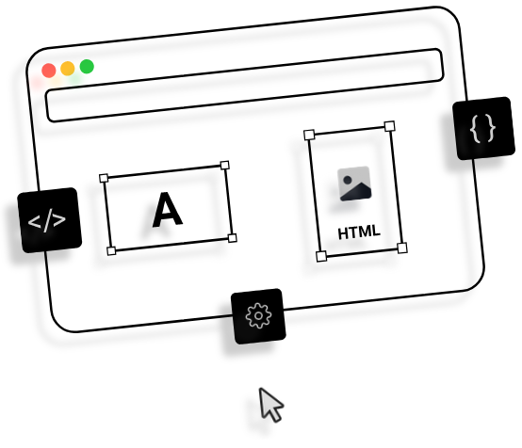

Diseño de Interfaces Web

Práctica Accesibilidad

Práctica Accesibilidad
Eloy García Martínez
ÍNDICE
1. DECISIONES DE ACCESIBILIDAD 2
1.1 IMPLEMENTACIÓN DE MENÚ DE ACCESIBILIDAD 2
2. DECISIONES DE DISEÑO 3
2.1 Paleta de colores 3
2.2 Tipografía 3
2.3 Accesibilidad 3
2.3 Componentes principales 3
2.4 Frameworks y librerías 4
2.5 Optimizaciones 4
2.6 Testing y validaciones 4
3. AUDITORÍAS DE ACCESIBILIDAD 5
3.1 Google Lighthouse 5
3.2 Wave 6
3.3 SiteImprove 7
4. WebGrafía 7

1. DECISIONES DE ACCESIBILIDAD

1.1 IMPLEMENTACIÓN DE MENÚ DE ACCESIBILIDAD
Decidimos implementar un menú accesible que nos aporta funciones para mejorar la accesibilidad que cuenta con las siguientes características: un lector de texto por voz, una lupa, un convertidor a fuentes más legibles, un mostrador de mensajes flotantes con el texto alternativo de las imágenes, un resaltador de imágenes y títulos, un teclado virtual, conversor a colores monocromos, contraste oscuro/claro, ajustador del tamaño y color de la fuente y del cursor.
Este menú es totalmente accesible con el teclado, y se accede a él mediante un botón con un icono grande para facilitar su acceso a personas con dificultades de visión.
A continuación se muestran las capturas que presentan la interfaz del menú de accesibilidad y el botón para su acceso:
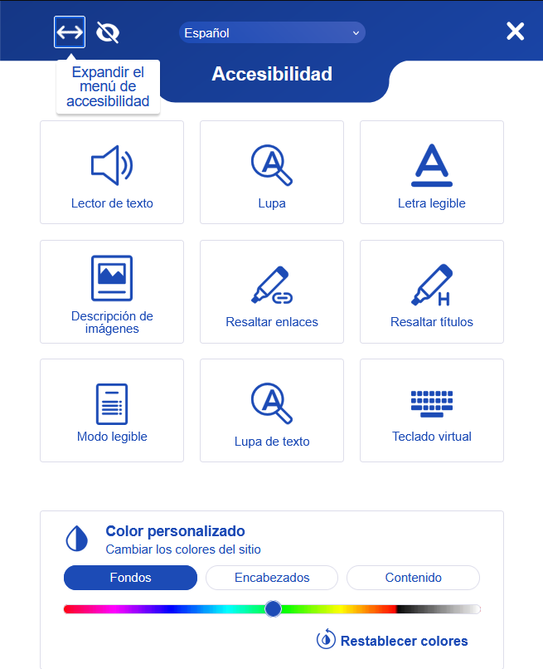
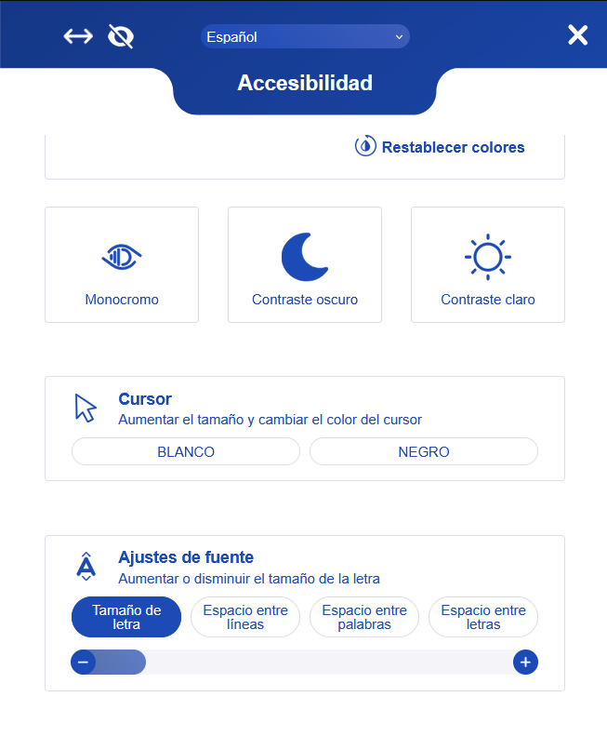



2. DECISIONES DE DISEÑO

2.1 Paleta de colores
Respecto a la paleta de colores hemos decidido emplear los siguientes colores:
Color primario: #155dfc. Color utilizado para elementos principales como botones, logo y enlaces.
Color oscuro: #0f172b. Color para hovers y elementos secundarios y texto, que garantiza legibilidad y contraste WCAG 2.1
Color de fondo: #F9FAFC. Proporciona buen contraste y legibilidad.

2.2 Tipografía
Familia principal: Montserrat, con diferentes pesos para aportar jerarquía visual. Este fuente cuenta con una excelente legibilidad en pantalla.

2.3 Accesibilidad
Navegación: estructura jerárquica de encabezados (h1-h6), enlaces descriptivos y uso de etiquetas ARIA necesarias.
Menú: Implementación de un menú con opciones de accesibilidad.
Imágenes: texto alternativo descriptivo, iconos con etiquetas aria-label.

2.3 Componentes principales
Header: Con navegación fija (sticky) para acceso rápido en toda la web. Menú hamburguesa responsive y logo con texto alternativo descriptivo.
Hero section: Animación de typing, layout responsive en dos columnas.
Cursos: Cards con bordes suaves, hover effects para interactividad.
Reviews: Diseño en grid responsive. Avatares con opacidad para consistencia. Testimonios estructurados.

2.4 Frameworks y librerías
Bootstrap 5: Utilizado como framework CSS principal usando sus componentes UI.
Font Awesome: Para una iconografía consistente y mejor accesibilidad que imágenes.
CSS: Uso de variables para consistencia, animaciones personalizadas, y estilos para fondos de las secciones.

2.5 Optimizaciones
Performance: Imágenes WebP optimizadas.
SEO: Etiquetas Meta descriptivas, estructura semántica y URLs amigables.

2.6 Testing y validaciones
Validación W3C de HTML y CSS. Lighthouse scores, test de accesibilidad WAVE y pruebas en navegadores.

3. AUDITORÍAS DE ACCESIBILIDAD

3.1 Google Lighthouse
En la siguiente captura se adjunta el análisis de accesibilidad de PageSpeed Insights con una nota del 100% en Accesibilidad.
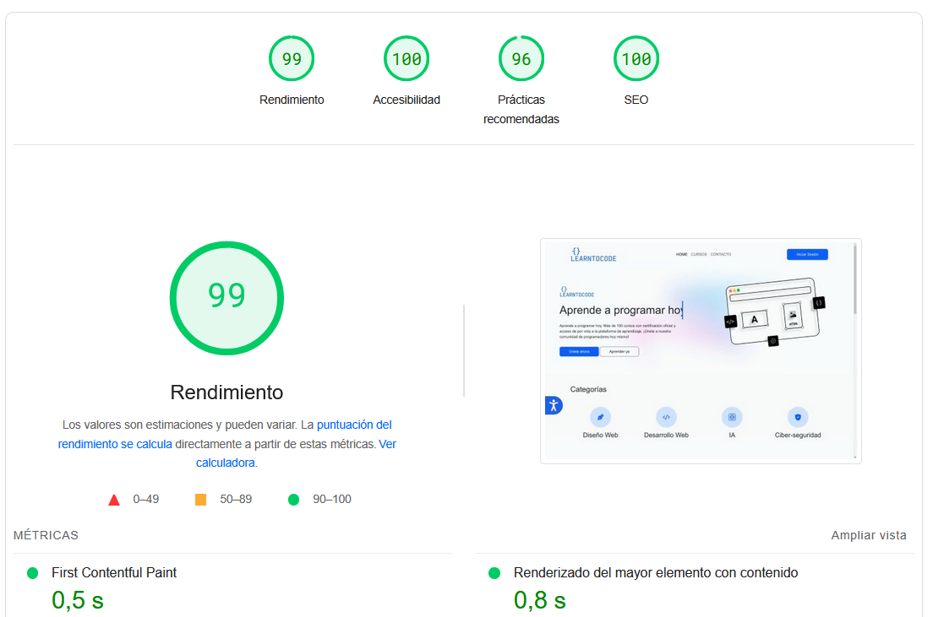

3.2 Wave
A continuación se muestra el análisis realizado en wave, como se puedo observar en la captura, no tiene ningún error:
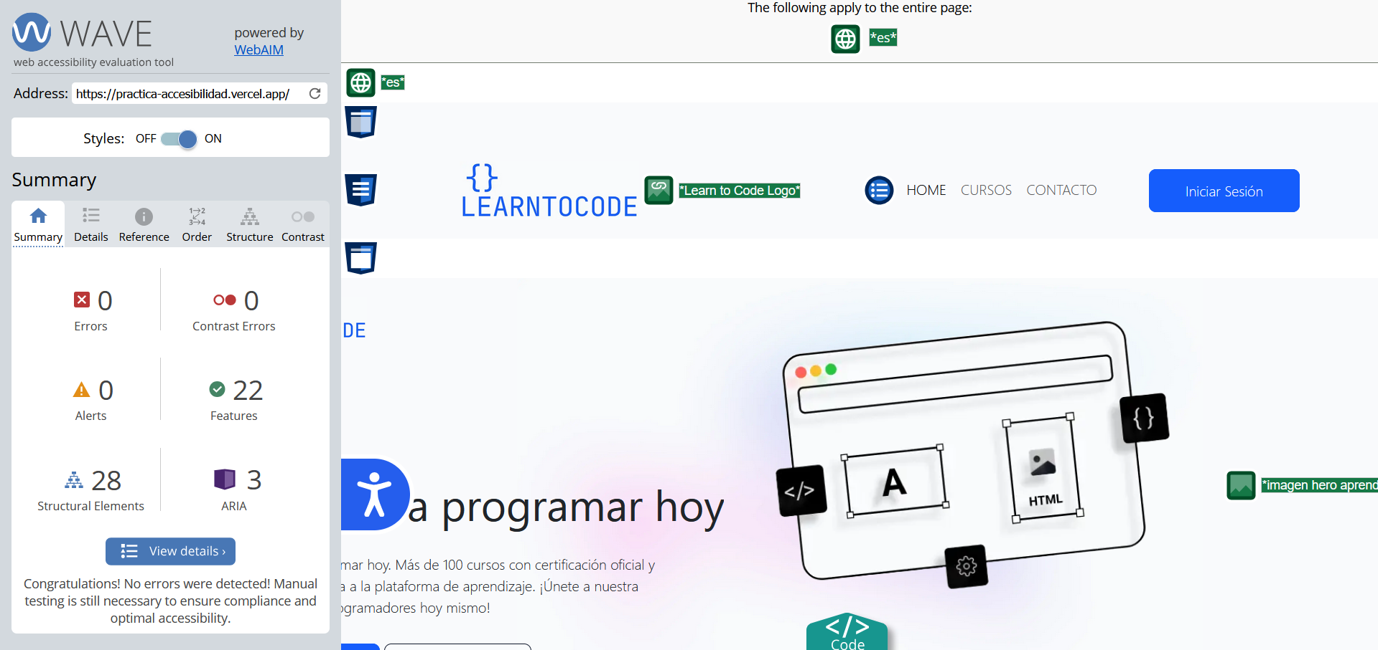

3.3 SiteImprove
A continuación se muestra el análisis realizado en siteimprove, como se puedo observar en la captura, tiene un 100/100 de puntuación en accesibilidad:
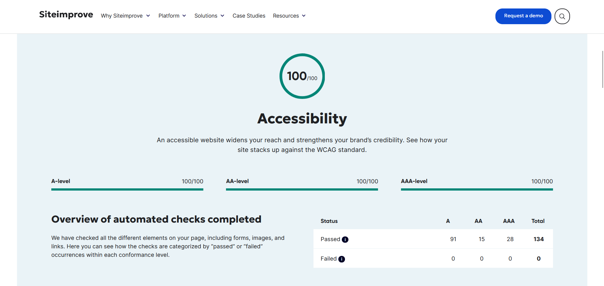

4. WebGrafía

